13 d’abril de 2021

9è Conferència Sector Administració Local
Informe de Gestió 2017-2021

ÍNDEX
1. Introducció ................................................... 3
2. Informe de situació
Període 2017-2021 ................................... 4
3. El funcionament en xarxa .............................. 15
- Les ﬁtxes sindicals
i les assemblees territorials ....................... 17
- Assessorament sindical i negociació ............. 19
6. Campanya Serveis socials ............................ 21
7. Formació ....................................................... 23
8. Salut laboral .................................................. 26
- Acord comú de condicions per als empleats públics dels Ens locals de Catalunya de
menys de 20.000 habitants ....................... 31
- Sindicat feminista, sector feminista ............. 33
11. Pla de pensions ........................................... 34
- El Sector estatal de l’Administració local (SEAL) i la Federació de Serveis a la
Ciutadania de Catalunya (FSC) ................. 35
- Eleccions sindicals i aﬁliació ........................ 36

27.03.2021

serveis a la ciutadania

lntroducció

No és facil poder resumir en poques pagines la gestió de quatre anys . La voluntat és reflectir, en el present escrit, de manera entenedora, talment com si es tractés d'una fotografía, aquells aspectes més destacables. Per tal de donar a conéixer alió que s'ha fet, el perqué s'ha fet i per tal que ens ajudi a reflexionar sobre qué queda per fer.

Aquest balan9 de gestió l'hem dividit en dues parts. En la primera, hi trobem
!'informe de situació, que conté aquells elements externs que han marcat l'acció sindical en aquest període. Segurament no són els únics. Hem destacat aquells que considerem més importants:
- La situació política a Catalunya, els fets de 1'1 d'octubre
- El Primer i Segon Acord perla Millora de l'Ocupació i de les Condicions de Treball deis empleats públics
- La temporalitat, situació de l'interinatge, els PESCO, sentencies del TJUE, entre d'altres
- La jubilació anticipada de la Policía Municipal
- Les remunicipalitzacions de serveis externalitzats a les administracions locals
- La pandémia de la COVID-19 i els seus efectes.

No hem volgut només citar-los, sinó que també hem reflexionat sobre tots ells, quin és i quin ha estat el posicionament sindical del sector. Altres només els citarem, com pot ser la importancia de l'aplicació de la Llei de la Transparencia i la seva utilització com a eina sindical o la Llei de Contractes de l'Estat.

En la segona part d'aquest informe, s'exposen els eixos centrals de la nostra acció sindical i els objectius que ens havíem marcat; les Assemblees lnformatives, les Fitxes Sindicals, la creació del Grup de Treball de Serveis Socials, la formació, el funcionament en Xarxa, les Eleccions Sindicals i l'Afiliació, la Bretxa Salarial, la Salut Laboral, entre d'altres. Aquests són els elements més significatius de la nostra acció sindical diaria. Els quals ens han d'ajudar a reflexionar de cara al futur.

Informe de Situació Període 2017-2021

Han ocorregut moltes coses durant aquests darrers quatre anys al voltant de les responsabilitats del sindicat: polítiques, económiques, laborals i socials.

Hi ha dos fets que cal destacar pel seu impacte en la societat catalana durant aquests quatre anys de mandat i que no han estat facils de gestionar atesa la seva complexitat. Fets que han marcat la gestió tant del Sector de l'Administració Local (SAL), com de la resta de la nostra federació i la del propi sindicat en el seu conjunt.

Per una banda, el Procés, tal i com es coneixen els fets esdevinguts a partir del referéndum perla independencia de Catalunya de 1'1 d'octubre de 2017; la declaració d'independéncia, l'aplicació de l'article 155 de la Constitució Espanyola i les diverses eleccions al Parlament de Catalunya, el resultat d'aquestes i l'acció de govern duta a terme perla Generalitat.

Per altra banda, els efectes de la pandémia de la COVID-19, iniciada el mes de man;: de 2019 i que encara dura a dia d'avui i no sabem quan acabara. La greu crisi tant sanitaria com económica que esta comportant ens fa poder afirmar, sense risc d'equivocar-nos, que hi haura un abans i un després. Ja res no sera igual.

Certament, no han estat les úniques pero les volem destacar donat el xoc que ens han produn en aquests quatre anys de mandat.

lniciavem aquest mandat dotant-nos de les estructures organitzatives que els nostres estatuts ens indiquen. La formació del nostre plenari va fer que, des del mes de man;: fins ben entrat l'estiu, la nostra acció sindical es veiés submergida en la tasca d'ampliació del nombre de membres per tal de buscar una real representació territorial del nostre sector; la participació en les diferents conferencies, congressos i assemblees que així ens requerien; entre d'altres. Pero sense deixar de banda l'acció sindical diaria d'atenció a les nostres seccions sindicals, com explicarem, fent les assemblees d'explicació de la llei de pressupostos, de la llei de transparencia, etc.

Una d'aquestes tasques organitzatives, va ser la de donar compliment a la resolució aprovada en el 111 Congrés de la FSC de Catalunya sobre la integració sectorial, la qual comportava que tres sectors- el sector d'aigües, el d'integració social i el de la local- amb la mateixa arrel de servei públic, es fusionessin en un de sol.

Malauradament, aquesta tasca no es va poder portar a terme donat en bona part que les estructures federatives estatals no ens permetien fer aquest encaix d'una manera satisfactoria, tot i la bona voluntat deis tres sectors implicats a Catalunya.

És per aix6 que un deis debats pendents que tenim de cara al proper mandat és l'encaix federatiu deis sectors. No és un tema menor jaque cal repensar la nostra estructura federativa per tal de donar-li més agilitat, optimitzar recursos i donar una millar atenció als delegats/des i als afiliats/des de la nostra federació.

Tot seguit, com ja apuntavem a l'inici d'aquesta introducció, van esdevenir els fets de 1'1 d'octubre. Fets que, com tot seguit explicarem, es van iniciar durant el mes de setembre de 2017.

Situació política a Catalunya, els fets de 1'1 d"octubre

Cal fer esment que el Procés ha marcat de manera molt significativa tot el que des del punt de vista sindical teníem previst per aquell primer any de mandat, tanta nivell intern amb les eleccions sindicals, com a nivell extern amb les polítiques de l'acció de govern, les quals ens afecten de manera directa perla nostra condició de treballadors/es del sector públic.

El punt algid del Procés, com ja és sabut, es va iniciar el dia 20 de setembre amb !'entrada de les forces de l'ordre de l'Estat a les seus de la Generalitat, duent a terme un seguit de detencions. Així, com no podia ser d'una altra manera, el nostre sindicat es va posicionar al costat del nostre país, manifestant-nos al carrer aquell mateix dia en contra de la intervenció de l'Estat.

La nostra federació i els sectors més afectats, entre ells el nostre, i juntament amb la CONC, vam haver de negociar amb el Govern el grau de responsabilitat que haurien d'assumir els treballadors/es municipals implicats de manera directa en la preparació del referéndum, el qual havia de ser nul. Les consultes i preguntes que es van generar per part de treballadors/es, afiliats/des i delegats/des van ser múltiples.

Seguidament, el referéndum de 1'1 Octubre, les carregues policials de l'Estat i la repressió d'aquell dia van tensar molt la situació . Les aturades de país del dia 3 d'octubre, les manifestacions i concentracions de repulsa, la declaració unilateral d'independéncia realitzada al Parlament de Catalunya (primer declarada i després suspesa), l'aplicació del 155 per part del govern espanyol i la convocatoria d'eleccions a la Generalitat de Catalunya per part de l'Estat, va fer que l'acció sindical prevista fos alterada, per tal d'abordar de manera immediata la realitat que se'ns estava imposant en aquells moments.

El nostre sindicat sempre ha tingut una línia molt clara davant del que estava passant: "ni DUI, ni 155". El nostre compromís va estar marcat per alió que va aprovar el nostre 11é Congrés, pel dret a decidir del poble de Catalunya en un referéndum pactat, fent una crida al dialeg i buscant les complicitats en el teixit social per poder-ho fer possible. Malauradament, aquest posicionament va comportar un malestar que es va traduir en queixes, improperis, afiliats que es van donar de baixa, entre d'altres situacions no volgudes, per part de gent d'ambdós costats; tant per aquells que defensen l'independentisme com per part deis que defensen l'unionisme.

Tot aquest procés ha repercutit en les eleccions sindicals, com explicarem en l'apartat d'aquest informe dedicat als seus resultats. És necessari esmentar que la creació de sindicats autoproclamats "independentistes", molts cops promocionats per aquells partits processistes que governen en la majoria d'ajuntaments del nostre país, han irromput amb for9a en el nostre panorama electoral.

Aquesta situació ens ha afectat pero l'acció sindical ha continuat, com no pot ser d'una altra manera, i volem destacar també altres fets que l'han marcada en aquest període, explicats a continuació .

El Primer i Segon Acord per la Millora de l'Ocupació i de les Condicions de Treball deis empleats públics

El Primer acord el signavem el mar9 de 2017 i el segon durant el mes de mar9 de 2018. Són acords que van ser possible gracies a la campanya de mobilització i informació que el sindical va iniciar temps enrere, sota l'eslógan "Recuperem alió que ens han arrabassat".

Aquests acords, posteriorment plasmats a les lleis de pressupostos, obrien noves perspectives en la negociació i en la millora de les condicions laborals deis treballadors i de les treballadores públiques.

Hem patit retallades i congelacions salaríais durant massa anys, i la capacitat d'ingressos de l'Estat després d'uns anys de creixement, que segons dades macroeconómiques s'inicia al 2014, justificava suficientment la necessitat de recuperar alió retallat i de millorar les condicions de treball en el sector públic.

Era el moment per estabilitzar l'ocupació i per millorar les condicions de treball; incrementar els salaris, recuperar permisos, exercir el dret de negociació, reduir la jornada, coordinar i invertir en prevenció de riscos i salut laboral, i recuperar els recursos sindicals.

Així, el canvi en les condicions de treball s'ha iniciat amb aquests dos acords. Les meses de negociació s'han tornat a activar i hem pogut discutir i arribar a acords de millora amb les nostres condicions laborals i, conseqüentment, recuperar poder adquisitiu .

Des del sector SAL varem iniciar una campanya d'informació fent les assemblees pels territoris per explicar aquest acords, els quals van ser plasmats en les Lleis de Pressupostos de 2017 i 2018. Així, coma informants, vam fer les fitxes corresponents i vam atendre totes les consultes que ens arribaven i, en alguns casos, mentre negociavem a les meses constitu'ides en alguns ajuntaments, vam assessorar els companys/es.

No ha estat així pel que respecta a l'estabilitat en l'ocupació on podem afirmar que encara estem molt lluny. No s'han convocat el processos d'estabilització i consolidació (PESCO) . Afirmem sense cap mena de dubte que la culpable de no haver-se fet és la mateixa administració .

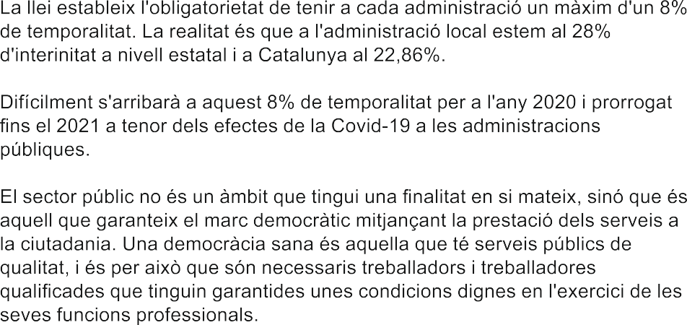

Personal de les administracions públiques catalanes 2019 Per el tipus d'administració i vinculació

Generalitat de Catalunya |  | Administració  local (2) | Universitats | Ens parlamentaris i Organismes | Total
 | (1) |  |  | independents
Funcionaris | 100.931 | 23.466 | 7.489 | 321 | 135.207
Interins | 58.580 | 8.560 | 1.239 | 120 | 68.499
Laborals indeﬁnits | 38.697 | 36.704 | 5.239 | 93 | 80.733
Laborals temporals | 13.288 | 10.150 | 1.894 | 29 | 28.361
Alts càrrecs | 189 | 0 | 0 | 2 | 191
Eventuals | 155 | 621 | 0 | 59 | 835
Associats | 0 | 0 | 9.773 | 0 | 9.773
Altres directrius (3) | 544 | 504 | 237 | 30 | 1.315
Total | 215.384 | 83.005 | 25.871 | 654 | 324.914
- Inclou el sector públic. (2) No s'hi inclouen els consorcis i fundacions. (3) Laborals d'alta direcció i altra personal directiu
Fonts: Departament de Polítiques Digitals i Administració Pública. Àrea d'Innovació i Anàlisi de l'Ocupació Pública. Institut d'Estadística de Catalunya

La temporalitat, situació de l'interinatge, els PESCO, sentencies del TJUE i altres

Molts treballadors i treballadores de l'administració pública tenen la condició de funcionaris interins o de laborals temporals (laboral indefinit no-fix) i que, des de fa molt temps, són de llarga durada. Aquestes persones sovint es traben en situacions que dificulten !'entrada en el mercat laboral; moltes d'elles ja són massa grans, tenen carregues familiars -fet que afecta sobretot a les dones-; o es traben en situacions personals determinades que fan difícil la mobilitat.

Les administracions públiques no han convocat les ofertes públiques d'ocupació a causa de les retallades sofertes els darrers anys i, durant anys, la taxa de reposició establerta perla Llei de Pressupostos Generals de l'Estat (LPGE) va ser del 0%.

Els responsables d'aquesta situació no són els treballadors/es afectats sinó l'administració, que prefereix en moltes ocasions prestar els seus serveis en precari, o fins i totexternalitzar-los, abans de millorar la qualitat de la contractació i de la prestació d'aquests serveis als ciutadans/es.

La sentencia del TJUE ha posat de manifest alió que des de feia temps estavem denunciant, el frau de llei en qué es traben molts treballadors/es públics. A més, el fet de deixar la resolució a mans deis tribunals de justícia nacionals i segons els respectius ordenaments jurídics no acaba de solucionar la prablematica que estem patint.

Els tribunals nacionals en primera instancia estan fent resolucions dispars al respecte, donant fixesa en algunes ocasions i en altres no, indemnitzant en alguns casos, reconeixent danys patrimonials en altres, etc. Ara bé, aquestes situacions no són les majoritaries i cal estudiar cada cas de manera individual , evitant de fer una generalització de la causa de tates elles.

Les sentencies que s'estan dictant als Tribunals Superiors (exceptuant el de Galícia), en el Tribunal Suprem i en el Tribunal Constitucional són contraries a la fixesa automatica i recorden en cada una de la seves resolucions que s'han de complir els principis constitucionals de mérit, capacitat i igualtat.

Davant l'incompliment de les diferents administracions en l'aplicació deis Pracessos d'Estabilització i Consolidació (PESCO) hem exigit un tercer acord perla millora de l'ocupació pública entre el Govern i els agents socials, en el qual s'abordi el frau de llei que s'esta praduint en la contractació per part l'administració. Aquest ha de preveure:
  - Seguretat Jurídica. No volem, com ja ha passat anteriorment , que després aquests pracessos siguin impugnables i es deixi els treballadors/es en una situació d'indefensió. Per tant, l'aplicació de l'actual marc normatiu ha de prevaldre en tot moment i en casque aquestes pogués modificar no pot anar en detriment del conjunt de la ciutadania

  - La llei ja marca que, com a maxim, pot haver un 8% de temporalitat en cadascuna de les administracions. Aquest incompliment que s'esta produint no comporta cap sanció a l'administració ni als seus gestors en cas de no dur-se a terme. Cal introduir un marc sancionador per aquelles administracions que ho estiguin incomplint

Els criteris de les bases d'aquests processos d'estabilització han de tenir present la situació personal deis interins i temporals que actualment estan patint aquest frau de llei.

- Proves relacionades amb el lloc de treball. Els processos d'estabilització no impedeixen aplicar el que diu la disposició transitoria quarta del TREBEP referent a la consolidació
- Augmentar la part de mérits (concurs) fins al 40% (la normativa catalana parla d'un 33%). 1 s'ha de tenir present que els punts obtinguts en aquesta fase no es poden utilitzar per superar la fase d'oposició ni, en cas de fer-se primer la de concurs, aquesta fase ha de poder ser eliminatoria
- A cada administració local caldra valorar quines places poden ser convocades, intentant que aquelles que estiguin ocupades perla gent més gran no surtin a concurs, jaque difícilment persones de més de 55 anys s'inseriran altre copen el mercat laboral
- La negociació de les bases és l'element fonamental per poder desenvolupar els processos d'estabilització. En cas de no existir aquesta negociació ni acord, cal que ens oposem a la seva realització o, si més no, que expressem públicament el nostre desacord a les bases.

  - Eliminació de la tassa de reposició. Aquesta en bona mesura és la que ens ha portat a la situació actual
  - Des de CCOO no participarem en propostes miraculoses que obvien tota legalitat. Alguns bufets d'advocats i sindicats minoritaris estan venent fum al col·lectiu d'interins. Prometre la fixesa obviant la legalitat vigent és jugar amb la desesperació d'aquests treballadors/es que ara veuen perillar la seva feina.

El sector ha treballat en aquest ambit fent assemblees informatives i fulls informatius, així com també ha dut a terme atenció personalitzada. En aquest sentit, ha realitzat les següents actuacions:
- Convocació d'un plenari extraordinari en data 3 de juliol de 2019 amb el secretari general del Sector Estatal de l'Administració Local (SEAL) i el secretari general de la nostra federació
- Organització d'assemblees informatives per tot el territori per explicar els Plans d'estabilització i consolidació. Octubre-Novembre 2019
- Jornada de les seccions sindicals del SAL per l'establiment de criteris deis PESCO, en el mes de desembre de 2019
- Jornada d'analisi i interpretació de la sentencia del TJUE organitzada pel SAL i amb la participació del professor Joan Mauri (5 octubre de 2020)
- Jornada per l'aplicació deis PESCO a l'administració local organitzades conjuntament amb FMC (26 de gener de 2021).

Jubilació de la Policia Municipal

L'aprovació del Real Decreto 1449/2018, de 14 de diciembre, por el que se establece el coeficiente reductor de la edad de jubilación en favor de los policías locales al servicio de las entidades que integran la Administración local, ha estat també un deis fets destacats d'aquest mandat. Un punt i seguit a una reivindicació histórica que aquest sindicat ha abanderat des de fa més d'una década i amb la qual ha buscat un rejoveniment de les plantilles policials de tot el país, per poder continuar prestant un servei públic de seguretat en les millors condicions pera la ciutadania.

Han estat molts els obstacles que s'han hagut de salvar en aquest llarg periple. Obstacles de tata mena i condició que s'han demorat injustificadament en el temps, pero que finalment han tingut un efecte positiu perdonar l'última empenta després del dictamen positiu emés pel Consell d'Estat. A partir del 2 de gener de 2019, ja es va poder fer efectiva.

D'altra banda, s'inicia una campanya informativa, divulgativa i d'assessorament perqué l'afiliació estigui al corrent de tots els detalls que suposa l'accés a l'anticipació de l'edat de jubilació. Una campanya que va donar resposta a tots els dubtes que van sorgir entre els i les policies de tot el territori i peral qual es va crear un Gabinet de Seguretat Social al qual va poder accedir l'afiliació a través de l'adre9a: consultajubilacionpoiicia@fsc.ccoo.es

Els companys i companyes de l'Agrupació de Policies Locals (APL), a part deis materials (díptics i cartells), van realitzar durant tot el gener de 2019 un seguit d'assemblees informatives per tot el territori de Catalunya.

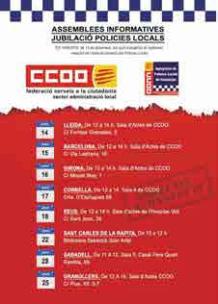

Les remunicipalitzacions de serveis externalitzats a les administracions locals

Un altre tema que ha marcat la nostra acció sindical ha estat els processos de remunicipalització.

Per un costat, vam tenir l'impulsdels nous ajuntaments sorgits a partir de les eleccions municipals de l'any 2015, molts d'ells governats perla "nova política", que portaven als seus programes revertir serveis externalitzats.

Per un altre, la llei de Pressupostos de 2017, a la seva Disposición adicional vigésima sexta. Limitaciones a la incorporación de personal laboral al sector público, exposava la manera com quedava aquest personal.

Aquesta disposició ha portat malta controversia, ja que, com defensem des del sector, es crea un nou tipus de personal dins de l'administració, el personal subrogat segons l'Estatut deis Treballadors (ET) en el seu article 44.1. Aquest personal no se'I podia equiparar al empleats públics, pero mantenien la seva fixesa en el lloc de treball així com tates les seves condicions laborals.

- Compareixenc;a el 18 de juliol de 2017 a la comissió informativa del Parlament de Catalunya, per part del secretari general de la FSC de Catalunya i el coordinador del SAL per explicar el posicionament de CCOO referent als processos de remunicipalitzacions i la situació laboral del treballadors/es subrogats
- Actes explicatius i debats organitzats per entitats municipalistes: Matará 17 de juliol de 2017, Tarragona setembre de 2017 i Sabadell entre d'altres.

Molts han estat els debats al voltant d'aquest tema, pero la realitat es que no hi hagut les remunicipalitzacions esperades i que tant pregonaven alguns.

La pandemia de la Covid-19 i els seus efectes

Els efectes de la pandemia han estat devastadors tant des del punt de vista de la salut com de l'economia. No podem dir que s'hagi acabat, encara que comencem a veure llum a final del túnel. Aquesta crisi sanitaria i económica durara i el resultat final avui per avui és una incógnita.

Es va iniciar a comenc;ament del mes de marc; de 2020, agafant-nos a tots i tates desprevinguts. És més, ningú s'imaginava !'impacte que tindria, ni el que encara té. Podem afirmar que el sindicat i el sector han sabut donar la cara i estar a l'alc;ada de les circumstancies.

El període més algid ha estat el compres entre els mesas de marc; i setembre de 2020. Sense que se'ns mal interpreti, a partir d'aquest darrer mes ens hem adaptat, s'ha instal·lat una manera de funcionar que suposem en majar o menor mesura ha vingut per quedar-se, ja res no sera igual.

Les mesures que pren el sector a nivell de funcionament intern són les següents:
    - Centralització de les demandes
    - Creació d'una carpeta compartida a l'aplicació Orive amb accés pera tothom que pertany al Plenari on poden trabar la documentació organitzada en carpetes sobre el tema del coronavirus
    - L'Órgan de Coordinació comen9a a reunir-se per videoconferencia per tractar els temes més urgents. Mantenim informat el Plenari del sector i hi interactuem mitjan9ant un grup de Whatsapp
    - S'ha potenciat el grup de Whatsapp de salut laboral del SAL
    - Coordinació amb l'APL.

Els temes tractats i abordats van ser de manera coordinada amb tothom que fos membre de l'Órgan de Coordinació i del Plenari. Plegats, vam elaborar criteris, donar instruccions, recollir informació del tot el territori i debatre els temes.
- Suspensió de contractes per part de les administracions locals de serveis queja no es presten per la Covid-19
- Oecrets d'alcaldia de serveis essencials
- Utilització deis EPl's i manca de material
- Teletreball
- Llicéncia per cura familiar de grup de risc pel coronavirus
- Petició de convocatoria deis CSS i, en cas de no fer-se, denúncia a la lnspecció de Treball. Davant el no-reconeixement de facto per part de les administracions del paper que han de jugar els delegats/des de prevenció:
  - Full informatiu
  - Instancia per presentar als ajuntaments sobre petició de celebrar reunions del CSS, sobre aplicació deis tests de la Covid-19 i sobre actualització de les Avaluacions de Risc i creació deis Plans d'Acció.

- Suport psicológic als delegats/des, estructures sindicals i treballadors/es del sindicat. Sessió de suport emocional
- Reial Oecret Legislatiu (ROL) 10/2020:
  - Full informatiu explicant el nostre posicionament sobre el decret. Negant la recuperació de les hores pels treballadors/es públics en confinament
  - Model d'instancia informant aquel! ajuntament que ho hagi fet que aquest no es pot aplicar
  - Insta a l'Associació Catalana de Municipis (ACM) i a la Federació Catalana de Municipis (FMC) que tinguin present el nostre posicionament i demanar-los que no informin els seus associats que el poden aplicar.

- Respondre els atacs fets en alguns mitjans per algun sindicat on s'acusava a CCOO i UGT de no defensar els col·lectius de policia, bombers i penitenciaris en considerar-los personal de baix risc davant la Covid-19

- Salut Laboral assessorament col·lectiu i individual: consultes concretes sobre temes de PRL; entre d'altres, mesures preventives davant el risc de contagi ala Covid, seguiment d'IT per part Mútues i SP Vigilancia Salut, i "salconduits", protecció de dades i coneixement-investigació deis motius de baixes !abarais i possibles mesures, consultes sobre EPl's (mascaretes, guants, gels i vestits per treballadors/es essencials), consultes sobre ventilació i climatització, i neteja i desinfecció
- Nota conjunta CCOO-UGT adre9ada a l'ACM i FMC:
  - Negociar recomanacions dirigides a les administracions locals per com realitzar la reincorporació a la feina. Desescalada
  - Aplicació decret 10/2010
  - Nota Pública de petició de reunió a l'ACM-FMC .

- Informe de Turisme. Des de la nostra federació se'ns demana com afecta la crisi de la Covid-19 al turisme i, concretament, al món de l'administració local
- Acord sobre recomanacions peral desconfinament del personal deis ens locals de Catalunya entre la FMC-ACM i CCOO-UGT:
  - Creació d'una comissió de seguiment de l'acord que abasta també tots aquells temes derivats deis efectes de la Covid-19 que portin conflicte entre la part social i les administracions locals
  - S'inicien els treballs pera la creació de la Comissió del Teletreball.

No volem acabar aquest apartat dedicat a la pandémia de la Covid-19 sense fer esment de les atencions personalitzades que tot l'equip del SAL ha realitzat. Han estat nombrases, no les podem quantificar, moltes d'elles amb una gran carrega emocional. Viure en primera línia d'atenció el que els treballadors/es municipals demandaven ha estat i és aclaparador.

Malgrat tot, podem afirmar que hem estat a l'ali,;:ada de les circumstancies. Segurament haurem com és errors, pero ningú ha estat desates i l'organització en el seu conjunt ha respost. Volem fer un esment especial al company de Salut Laboral.

Per finalitzar aquesta primera part de !'informe de situació, volem nomenar dos temes que també han marcat aquest període:

Llei de la transparencia. Malgrat que la seva aprovació va ser el 2016, l'aplicació ha estat en aquest període. Els assessoraments, les denúncies i els acompanyaments a la Comissió de Garantía del Dret d'Accés a la lnformació Pública (GAIP) han estat nombrases. Considerem que és una bona eina per desenvolupar la nostra acció sindical.

La llei de contractes del sector públic. La Llei 9/2017, de 8 de novembre, de Contractes del Sector Públic, perla qual es transposen a l'ordenament jurídic espanyol les directives del Parlament Europeu i del Consell 2014/23/UE i 2014/24/UE, de 26 de febrer de 2014 també ens ha marcat la nostra agenda. Les administracions locals no han estat a l'al9ada del que esperavem.

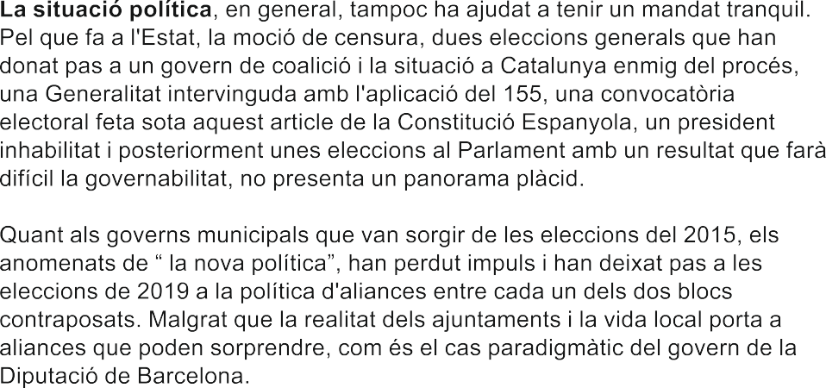

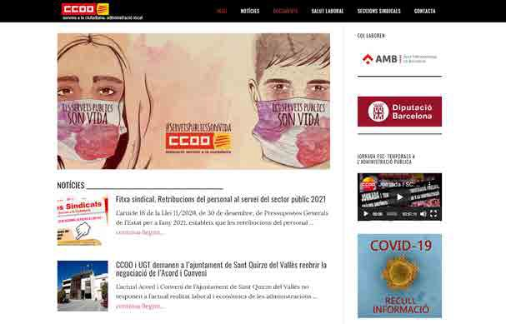

3. El funcionament en xarxa

Un deis objectius que ens havíem marcat era el funcionament del sector en xarxa. Aixó volia dir:
- Creació d'una xarxa de delegats/des i representants sindicals a cada territori i, especialment, al Barcelonés a fi de fomentar l'activitat sindical en base a la col·laboració i l'aprenentatge mutu, cohesionar el grup resultant per enriquir l'acció sindical als ajuntaments i refon;:ar !'estructura sindical a les comarques

Per tal d'assolir aquest objectiu les accions que es van realitzar han estat en grans línies les següents:

- Potenciar l'Órgan de Coordinació i el Plenari compartint la informació, informant deis temes que afectaven el sector i recollint les propostes que els seus membres realitzaven.
  - S'han realitzat 15 reunions de l'Órgan de Coordinació entre el període de 2017 i 2019. Durant els primers sis mesas de 2020, a conseqüéncia deis efectes de la pandémia, aquestes reunía via telematica, segons fas els cas, cada setmana o dues setmanes, sent un total de 12 reunions
  - El Plenari s'ha reunit 9 vegades durant el període 2017 i 2019. El 2020 i per via telematica només 1 cap.

- Creació deis Plans de Treball i Cronogrames. En total es va realitzar el de 2017 i el bianual 2018/2019. El de 2020, malgrat tenir-lo previst, no es va portar a la seva aprovació i no s'ha pogut realitzar a causa de la pandémia de la Covid-19
- Reunions amb els equips de treball federatius deis territoris. S'ha realitzat una anualment en cada un deis territoris que té la federació. Els temes tractats han anat des de l'organització del sector i l'acció sindical (remunicipalitzacions, interins, valoracions...) fins l'oferta formativa feta pel sector
- Creació deis grups de Whatsapp del Plenari i de l'Órgan de Coordinació. Aquests han estat un encert, ens ha permés d'estar en contacte tots els seus membres, traslladant informació, opinions i dubtes, entre altres. Ha funcionat el sistema d'ajuda mútua entre els seus membres i entre els territoris
  - Cal fer esment de la creació d'un grup de Salut Laboral que explicarem en el seu apartat
  - Es van aprovar unes normes de funcionament.

- La pagina web del sector (httos://fsc-local.ccoo.ca t/). Aquesta es va modificar, actualitzant-la tant técnicament com també pel que fa a la seva imatge, segons els criteris marcats perla CONC
  - L'objectiu és la formació/informació als delegats/des del sector de tot el territori. Cal continuar amb la feina feta millorant la seva utilitat

    - La informació que enviem als delegats/des sobre aquesta pagina també és part del funcionament en xarxa. Aquesta no es pot realitzar sense el manteniment deis correus electronics. Actualment arribem al 68,4% deis delegats/des.

- Xarxes Socials. Hem creat comptes i millorat aquelles queja existien a Twitter, Facebook, i lnstagram. Cal dir que no hem estat capagos d'arribar a fer-ne un bon manteniment. Hem de repensar el seu funcionament i la política de comunicació que volem fer
- Les carpetes compartides al Orive. A partir del 2020 i per causa del confinament, varem crear unes carpetes al Orive que tenien informació de tot el que anava sortint referent a la Covid-19 . Posteriorment, es van crear la del teletreball i la de la sentencia del TJUE sobre els interins. L'accés era limitat als membres de l'Órgan de Coordinació i als del Plenari, i estava gestionada directament pel SAL. Ha estat un bon sistema de comunicació de la informació i cal que es pugui implantar
- Les Assemblees lnformatives així com les Fitxes Sindicals són elements imprescindibles peral funcionament en xarxa. Poder anar als territoris i copsar de primera ma la realitat, així com poder donar informació i posicionament del sindicat a través de les fitxes és fonamental. En el proper apartat d'aquest balan9 explicarem com ha funcionat durant aquest període.

Finalment, cal dir que tanta l'Órgan de Coordinació com en el Plenari ha hagut baixes i altes, tot i que no han estat nombrases. Concretament, a l'Órgan de Coordinació, aquestes no han afectat el seu funcionament, s'ha pogut mantenir un grup que ha treballat de manera cohesionada i s'ha buscat la representació de manera territorialitzada, incorporant les Comarques Gironines i la província de Tarragona, substituint el responsable de l'Agrupació de Policies Locals (APL) i ampliant-t'ho un 10% amb la incorporació d'una nova companya.

Al mateix temps, hem pogut tenir referents en temes com salut laboral, formació, igualtat, valoració entre altres, que han ajudat al funcionament. Volem remarcar que són referents i no responsables. La responsabilitat ha de recaure en la Federació i nosaltres, com a sector, tenir referents deis temes transversals que afecten el conjunt federatiu . El treball en xarxa també implica treballar conjuntament i coordinadament amb les secretaries federatives.

Tal i com es deia al comengament d'aquest apartat, en el seu objectiu hi ha la creació del funcionament en xarxa del Barcelonés que depén directament del sector. Aquesta no ha estat possible per diferents factors. Considerem vital que, de cara al futur, es pugui fer. Cal tenir present que representa el 33% de la nostra afiliació així com de delegats/des i on hi ha la concentració deis centres de treball més importants del nostre sector. La voluntat no és recentralitzar, el nostre funcionament territorial és l'encertat, pero sí que, atés el volum que tenen, són generadors de coneixement que cal transmetre com taca d'oli a tots els territoris.

Les fitxes sindicals i les assemblees territorials

Les fitxes sindicals són una eina molt valuosa per l'acció sindical. Cal continuar realitzant-les , millorar-les i fer-ne difusió. Durant aquest període des del sector s'han elaborat les següents :

2017
- Ampliació Permís de Paternitat
- Limitacions de l'Oferta Pública
- Projecte de Llei de Pressupostos Generals de l'Estat
- Llei de Pressupostos Generals de l'Estat.

2018
- Recursos Administratius (Llei PAC 2017)
- Llei General de Pressupostos de l'Estat
- Reclamació davant la GAIP
- Calendari Laboral 2019
- lncrement salarial 2019.

A partir de l'any 2019, es decideix per part de la FSC que sigui la Secretaria d'Acció Sindical qui realitzi aquestes fitxes peral conjunt de la federació.
Compartim totalment aquesta decisió des del sector ja que considerem que els temes a tractar són absolutament transversals.

Malgrat aixó, continuem col·laborant en la realització d'alguna d'elles pero amb el format de la Secretaria d'Acció Sindical, Representativitat sindical a les administracions públiques, lncrement salarial del 2019 peral personal de les administracions públiques.

Sigui pels efectes de la pandémia o per alguna altra raó, considerem oportú posar de manifest que és una eina que se'ns esta reclamant des de les nostres seccions sindicals i darrerament no cobreix les expectatives que fins ara es tenien.

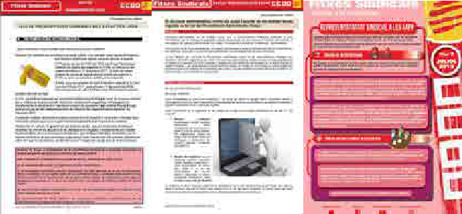
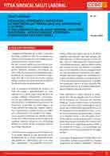

Caldra coordinar-nos entre els diferents sectors i la secretaria d'acció sindical per tal de valorar el seu futur i donar-li més agilitat a la seva realització, abordant els temes que siguin de més interés.

També des del sector hem realitzat un seguit de fitxes/informes, set en total, de temes relacionats amb la Salut Laboral. Cal dir que tenen un caracter molt més específic i adre9ades, sobretot, als nostres delegats i delegades de prevenció .
  - Vigilancia de la salut: "la injustament ignorada"
  - Protocols d'assetjament i conflictes laborals
  - Importancia del canvi de contingéncies i de les actuacions front les mútues
  - 1 ara, com treballem l'avaluació de riscos psicosocial?
  - Una primera aproximació a la protecció de dades en l'ambit de salut laboral
  - Propostes presumiblement singulars o insólites pera la negociació col-lectiva en materia de salut laboral
  - Patologies, síndromes i addiccions no motivades pel treball pero amb afectacions a la feina. La col·laboració des de salut laboral i el suport, assisténcia i assessorament d'entitats i associacions especialitzades.

Les Assemblees Territorials són un altre deis elements de l'acció sindical de proximitat.

En total, en aquest període, s'han realitzat quatre assemblees generals per tots els territoris.

No hem comptabilitzat les assemblees específiques que ens demanava alguna secció sindical o territori per explicar algun tema en concret. Entre aquests: funcionament del GAIP, subrogacions, aplicació deis fons addicionals, salut laboral, Llei de Contractes de l'Estat, etc.

Aquestes quatre de caracter general van ser:
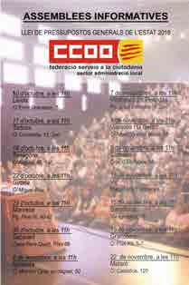
    - Llei de Pressupostos Generals de l'Estat 2017
    - Llei de Pressupostos Generals de l'Estat 2018
    - Jubilació anticipada Policia Municipal gener 2019
    - Campanya de Serveis Socials , Proposta de protocols salut laboral, Plans d'estabilització i consolidació octubre-novembre 2019.

Ens hagués agradat poder realitzar més. La pandémia de la Covid-19 i la inactivitat parlamentaria, no aprovant pressupostos i mantenint un activitat parlamentaria de perfil baix, no ha propiciat poder realitzar-ne més. Dues convocatóries d'eleccions generals de manera seguida i dues més al Parlament de Catalunya ha fet que hi haguessin poques iniciatives parlamentaries. En general, ha estat una situació política bastant inestable.

La nostra valoració és positiva i cal continuar en aquesta línia. El contacte directe amb els delegats/des i el retorn que aquests ens fan de les seves situacions en l'acció sindical en els centres de treball és molt valuós.

Assessorament sindical i negociació

El balanc;: en l'assessorament l'hem dividit de manera sintetitzada territorialment, fent especial esment al Barcelonés, i per tematica. Des del SAL hem tingut l'avantatge que altres sectors federatius no han tingut, el nostre funcionament territorialitzat i en xarxa ens ha permés que des del propi territori hagin assumit la majoria deis assessoraments.

No els citarem tots, seria impossible; Consorci del Pare de Collserola, Diputació de Barcelona, lnstitut de Pares i Jardins de l'Ajuntament de Barcelona, Serveis Funeraris de Barcelona, REGESA, Ajuntament de Castelldefels, Ajuntament de Sant Adria del Besos, Ajuntament de Sabadell, Consorci de Biblioteques de Barcelona, Ajuntament de Rubí, Ajuntament de Santa Coloma de Gramenet, lnstitut Municipal de Serveis Personals de l'Ajuntament de Badalona, Consell Comarcal del Barcelonés, Ajuntament de Canovelles, Ajuntament de Badalona, Ajuntament de Roses, Ajuntament de Roda de Ter, Ajuntament de Sitges, Ajuntament de Terrassa, Barcelona Regional, Ajuntament del Masnou, Ajuntament de Reus, Ajuntament de Molins de Rei, Area metropolitana de Barcelona, CCCB, Ajuntament de Sant Fruitós, Ajuntament de. Lleida, Consell Comarcal de la Segarra, Ajuntament de Sant Adria del Besos, GRAMEIMPULS, Mina Pública d'Aigües de Terrassa, el Zoo, etc.

Aquests assessoraments van des del puntual fins al seguiment en una negociació o la participació més activa en el mateix.

Ens calen elements d'avaluació i control de les atencions realitzades, així com deis resultats del mateixes. No hem estat capac;:os reactivar el Registre d'Activitat Sindical (RAS), malgrat de ser una de les accions que teníem programades. Cal repensar com s'ha de fer, pero és més necessari que mai si volem fer un treball metodic, de qualitat i amb garanties.

Els temes han estat diversos, aquí en destacarem alguns, no tots: Valoracions de llocs de treball, Ajuntament de Banyoles, Ajuntament de Torroella de Montgrí, Ajuntament d'Alcarras, Ajuntament de Terrassa, PES Sabadell (empresa pública ajuntament de Sabadell), Ajuntament de Reus, Ajuntament de Manresa (intervenció puntual), Ajuntament de Premia de Mar, Ajuntament de Vidreres (modificació)
Eleccions sindicals, constitució de les meses de negociació. Ajuntament de Valls, Consell Comarcal de la Val d'Aran, Ajuntament de Cervera­ Remunicipalitzacions. Agencia d'ecologia urbana de Barcelona, Regesa Ofertes Públiques. Ajuntament de Sitges, Ajuntament de Sant Caries de la Rapita, Paeria de Lleida, etc
Processos d'estabilització i consolidació PESCO
- Aplicació I i 11 Acord. Efectes economics, sobretot el referent fans addicionals
- Negociació conveni col·lectiu . Zoo de Barcelona
- Reclamacions davant GAIP. Ajuntament de Polinya, Ajuntament de Sabadell. ..

  - Salut Laboral. En un apartat específic en parlarem, sois indicar la feina feta perla situació de la COVID-19
  - ERTES a empreses públiques, sobretot referent a cansareis de turisme
  - Jubilació anticipada policía municipal
  - Nova regulació jubilació parcial als laborals. Ajuntament de Santa Coloma de Gramenet.

Aquesta tasca no s'hauria assolit sense la participació deis assessors del sector, tant pel que fa a les valoracions del llocs de treball, a salut laboral, com a les empreses públiques del sector del Barcelonés feta des de la secretaria d'acció sindical. Cal fer un esment especial a aquests companys.

- Campanya Serveis socials

En el plenari del mes de juny de 2017 es posa de manifest de la situació sociolaboral en la que es traben la gran majoria de professionals de Serveis Socials en els diferents ajuntaments i s'inicien ja protestes als ajuntaments de Badalona i L'Hospitalet. S'acorda fer un grup amb l'objectiu de treballar aquest tema, per fer una primera analisi de la situació i veure les accions a emprendre.

Mitjanc;ant els membres del Plenari es va comptar amb delegats/des de tot Catalunya, que van participar en l'elaboració d'aquest primer document d'analisi de la realitat el qual ens hauria de facilitar un marc teóric per possibles denúncies i mobilitzacions.

Companys i companyes deis ajuntaments de Lleida, Vilafranca, Badalona, Santa Coloma, Vidreres, Girona, Hospitalet i Santa Perpetua de la Mogoda, entre d'altres, han format aquest grup.

Es va presentar a l'executiva de la FSC el 18 de desembre de 2017 el document: "Situació deis Serveis Socials als Ajuntaments". Aquest document va ser aprovat i posa de manifest que des de fa anys, la confluencia de diferents factors han portat a un col·lapse greu deis Serveis Socials; un context de crisi económica amb una elevada taxa d'atur i la precarització de les condicions laborals que provoca l'exclusió económica i social d'amplis sectors de la població i que dispara les problematiques socials, el model de serveis socials assistencialista i burocratic, els nous encarrecs derivats de les noves lleis, la manca de reconeixement professional i económic (no se'ls reconeix com A1 malgrat ser actualment una carrera de grau com qualsevol altre), carregues de treball deis professionals de serveis socials, entre d'altres factors, ha provocat que els professionals del sector tinguin unes péssimes condicions laboral.

La campanya passa a ser ja federativa i nosaltres des del sector donem suport. Entenem que el tema és transversal i no només del nostre sector. Amb l'objectiu que quan acabin els treballs a nivell federatiu sigui la CONC qui assumeixi la direcció d'aquesta.

El fets del 23 de novembre de 2018, quan es produeix una agressió a una treballadora social del Consorci de Benestar Social del Gironés-Salt, fa que la campanya tingui un nou impuls ates que es fa palesa la situació en qué treballa aquest col·lectiu professional.

Els sindicats CCOO i UGT, amb el suport de les entitats municipalistes FMC­ ACM, convoca una parada de cinc minuts a tots els serveis socials municipals de Catalunya. És un éxit rotund. Podem afirmar sense cap mena de dubte que els impulsors i organitzadors hem estat nosaltres i l'objectiu de fer visible el malestar d'aquests professionals s'ha fet pales a l'opinió pública.

La campanya continua. Es crea per part de salut laboral del SAL un protocol coma una primera proposta per portar, tanta nivell sindical com al Col·legi Oficial de Treballadors i Treballadores Socials, a la seva discussió "Proposta d'actuació i prevenció davant de situacions de violencia ocupacional serveis socials".

Entre els mesas d'octubre i novembre de 2019, es van realitzar les assemblees informatives de la campanya de Serveis Socials on se n'exposaven els materials informatius.

Al Programa sindical de CCOO del passat 15/03/2020 s'exposa la situació del col·lectiu amb el títol Serveis Socials, al límit . Des del sector, participem activament en la seva elaboració i aportem la feina feta fins aleshores.
Per un costat, i amb l'objectiu de fer balanc;:, estem satisfets de la feina teta des del sector, malgrat que considerem que encara queda molt per fer. Cal que sigui el conjunt de l'organització qui prengui consciencia de la problematica.

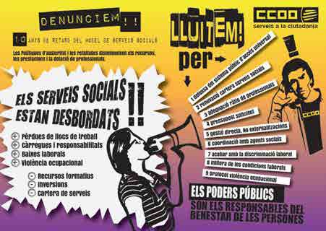

Formació

Plans AFEDAP. Escola d'Administració Pública de Catalunya

Com a sindicat majoritari, hem participat directament en el Pla de Formació Continua AFEDAP i els seus órgans constituHs a Catalunya per desenvolupar la formació deis treballadors i treballadores públics d'aquest anys.

Un d'aquests órgans és la Comissió Paritaria de la formació local de Catalunya composta per CCOO, UGT, FMC i ACM i de la qual també participa l'Escola d'Administració Pública de Catalunya (EAPC), on es prenen les decisions sobre els fons i els reparteix entre els promotors de la formació local: Diputació de Barcelona, Ajuntament de Barcelona, FMC, ACM i la mateixa EAPC.

També hi ha la Comissió Técnica, on es debaten els criteris d'avaluació deis Plans presentats pels promotors i es puntuen les propostes pels repartiment deis fons. Aquesta puntuació s'eleva a la Comissió Paritaria per tal que prengui formalment les decisions que s'escaiguin.

En aquest període, a més a més, s'ha creat, per iniciativa de la part social, un Comité de Coordinació de la formació en l'ambit de l'administració local, amb la voluntat de reunir-se un cop al mes per tal de homogeneHzar els estandards de formació i compartir recursos. En aquest comité participen tots els promotors, l'EAPC i els dos sindicats majoritaris: UGT i CCOO. Per diferents motius, pandémia inclosa, només s'han fet dues reunions d'aquest Comité.

Curs de "Protocols d'assetjament laboral i conflictes interpersonals. El paper del mediador"

Aquest curs, gestionat des de salut laboral del SAL, ha volgut formar els delegats i delegades de prevenció en l'ambit de l'administració local en una materia molt específica i que fins ara no s'havia fet. Davant els casos, cada cop més nombrosos, d'assetjament laboral, quin paper han de jugar el delegat/da de prevenció.

Cursos homologats per l'Escola d'Administració Pública de Catalunya i pel Col·legi de Psicólegs de Catalunya.

S'han fet dos nivells. Del primer nivell s'han realitzat 2 cursos a l'any 2018 i 1 al 2019. Del segon nivell 1 al 2018 i 1 al 2019. Peral 2020, es va decidir de traslladar aquesta formació a l'ambit federatiu i, hores d'ara, s'esta oferint en format telematic des de la Fundació Paco Puerto.

Els de primer nivell són de 25 hores i els de segon nivell de 15 hores. Han passat per aquestes sessions formatives al voltant de 100 delegats i delegades.

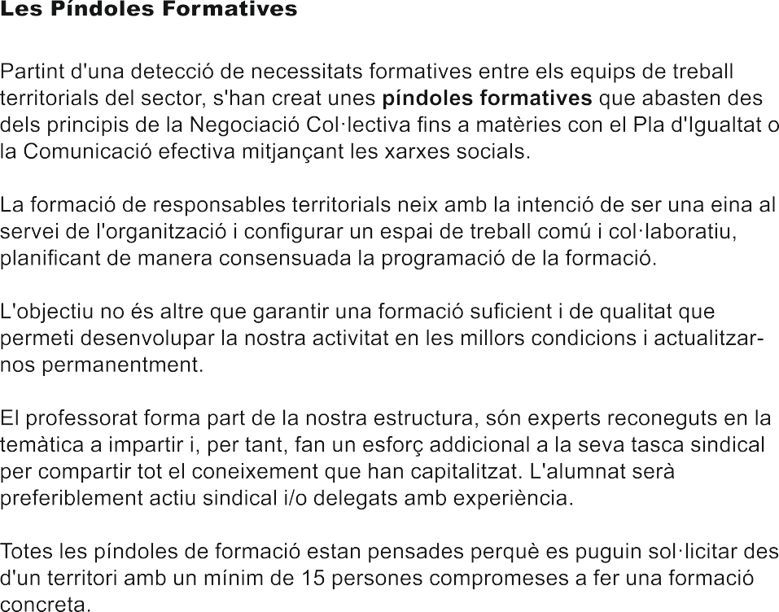

PÍNDOLA FORMATIVA | TOTAL HORES | SESSIONS
Plans d’igualtat | 5 | 1
Assetjament sexual i per raó de sexe | 5 | 1
Marc legal de les administracions locals | 4 | 1
Valoració de llocs de treball I | 20 | 4
Valoració de llocs de treball II | 20 | 4
Negociació col·lectiva a les administracions locals I | 4 | 1
Negociació col·lectiva a les administracions locals II | 4 | 1
Salut Laboral | 5 | 1
Connecta amb l’aﬁliació | 4 | 1
Negociació col·lectiva a les administracions locals III | 4 | 1
Programació Neurolingüística | 5 | 1
Ordenació Recursos Humans | 4 | 1
Protecció de dades i Sindicalisme | 4 | 1

Cal destacar que les píndoles sobre Valoració de Llocs de Treball, tractades com un sol curs de 40 hores, han estat homologades per l'Escola d'Administració Pública de Catalunya , mitjan9at resolució de 20 de novembre de 2020.

Tal com déiem, a finals de 2019 i principis de 2020 es va fer una ronda per tots els territoris explicant aquesta oferta formativa teta des del sector.

Al comen9ament de mar<; de 2020 vam poder fer una sessió a Granollers, amb 20 companyes i companys del Vormaros sobre Negociació Col-lectiva, amb una alta satisfacció per part de l'alumnat. Malauradament, el confinament va frenar l'impuls inicial i es va haver de repensar el format.

Tanmateix, s'ha fet un estor<; i tant sigui per via telematica com presencialment, en format molt reduH, hem pogut fer alguns d'aquests cursos, com ara Valoració de Llocs de Treball, Negociació Col-lectiva a les Administracions Locals i Programació Neurolingüística .

Altres accions formatives:

- S'ha ofert un ltinerari formatiu pera preparar un relleu generacional en l'intern del sindical. També, en aquest sentit, s'ha fet formació amb el Sector de la Local Estatal
- Hem seguit oferint cursos de preparació pera processos selectius pera diferents ens locals adre9ada a diferents grups de classificació com ara A1, A2, C1, C2 i agrupacions professionals amb torta demanda
- S'han renovat convenis de col·laboració amb diferents centres de formació pera la promoció professional per tal que la nostra afiliació pugui tenir una oferta diversificada (ADAMS , OPONline, FORMARTE, CEF, EUREKA...)
- Així mateix, s'han renovat convenis pera la realització d'estudis superiors, graus, postgraus i masters, amb diferents universitats d'arreu del territori nacional
- S'han realitzat dues jornades de 8 hores i diferents cursos específics pera les policies locals, ("Curs de detecció de documents falsificats" amb una participació de 180 persones i l'altre "Curs d'Aplicació del Codi Penal en les actuacions" amb una participació també de 205 persones), impulsats per l'Agrupació de Policies Locals i acordats tant amb el sector com amb la Federació i també un d'impulsat directament pel sector a l'Ajuntament de Sant Caries de la Rapita, adre9at a tates les policies locals de la comarca del Montsia.

Cal fer esment, per finalitzar, que també varem fer des del Plenari del SAL una resolució a l'abril de l'any 2018, on instavem la nostra organització federal a fer els maxims esfor9os per organitzar unes accions formatives des del sindical vers l'oferta pública d'ocupació. Aquesta va ser atesa.

Salut laboral

Des de l'inici del mandat, hem comptat en el SAL amb un company coma col·laborador en materia de Salut Laboral. Aquest refon; ha estat molt important, especialment durant la crisi de la pandemia de la Covid-19.

Seria llarg enumerar les intervencions en els ajuntaments, els seus organismes i empreses municipals en les quals s'ha intervingut, tant sois a tall d'exemple els següents: Ajuntament de l'Ametlla del Valles, Ajuntament de Barcelona, Ajuntament de Badalona, Ajuntament de Calella, Ajuntament de Cardedeu, Ajuntament de Castelldefels, Ajuntament del Prat de Llobregat, Ajuntament de l'Espluga del Llobregat, Ajuntament de !'Hospitalet, Ajuntament de la Llagosta, Ajuntament de Manresa , Ajuntament de Mollet del Valles, Ajuntament de Monteada i Reixac, Ajuntament d'Olesa de Bonesvalls, Ajuntament de Polinya, Ajuntament de Rubí, Ajuntament de Salou, Ajuntament de Sant Adria del Besos, Ajuntament de Sant Feliu de Llobregat, Ajuntament de Sant Boi de Llobregat, Ajuntament de Sant Esteve Sesrovires, Ajuntament de Santa Perpetua de la Mogoda , Ajuntament de Terrassa, Ajuntament de Torrelles de Llobregat, Ajuntament de Vacarisses, Barcelona Activa , Barcelona Regional , Cementiris de Barcelona, Centre Cultura Contemporania BCN CCCB, Consells Comarcals de l'Alt Penedes, Anoia i Baix Emparda, Consorci Patrimoni de Sitges, Diputació de Barcelona, Grameimpuls, lnstitut del Teatre, Museu Marítim de Barcelona i Organismes de Gestió Tributaria-ORGT...

En total, estem parlant de més de 300 intervencions en unes 128 entitats del sector. Quan parlem d'intervencions, ens referim a reunions de salut laboral del sector de la local amb delegats/des, afiliats/des, treballadors/es o citacions de ITSS. Aixó no inclou trucades telefóniques, analisis de documents (avaluació de riscos o protocols d'assetjament com els documents més reincidents), correus electrónics i gestions diverses que genera cada demanda ocas.

Els temes abordats més destacats han estat:
- Assetjament laboral, i suporta la Secretaria de la Dona en els assetjaments sexuals
- Avaluació riscos psicosocials, i en menor mesura avaluacions de seguretat e higiene. Sent molt esporadiques les avaluacions ergonómiques
- Mesures preventives individuals i col·lectives front el risc de contagia la Covid, especialment, la participació activa i seguiment deis anomenats Plans de Contingencia a la Covid
- Reunió delegats/des de preven ció, afiliats/des, treballadors/es
- Denúncies i posteriors citacions a lnspecció de Treball i Seguretat Social
- Reunions CSS
- lnformació i seguiment de normativa diversa: Real Decrets, Decrets, Resolucions, Guies de diverses entitats , especialment les del INSST o les de Protecció Civil
- Altres .

Les Fitxes

En l'apartat de les Fitxes Sindicals ja hem explicat les que s'han realitzat, en total unes set, de diferents temes relacionats amb la salut laboral.

El que aquí volem destacar és l'objectiu que s'ha perseguit que no és un altre que el d'informar (clarificar) i formar els nostres delegats/des de prevenció.

Segurament , més que de fitxes informatives estiguem parlant d'informes formatius en format fitxa. L'expressió és complicada, pero clarificadora del que hem volgut fer.

Cal fer esment destacat que l'elaboració de les mateixes s'ha tingut el suport d'un grup de delegats/des de prevenció de diversos ajuntaments i entitats.
Aquest grup esta format per alumnes de la formació que s'ha fet des del sector, s'explicara en el següent apartat d'aquest informe, pero ja avancem com l'anomenem: La Tropa.

Els cursos de formació en salut laboral

En l'apartat de formació ja hem parlat deis cursos de salut laboral. El motiu pel qual es va endegar aquesta iniciativa i el resultat de la mateixa l'explicarem ara.

El Curs de "Protocols d'assetjament laboral i conflictes interpersonals. El paper del mediador " , és fruit d'una demanda deis nostres delegats/des de prevenció, que havíem detectat en la nostra acció sindical del dia a dia. La constant pressió que rebem davant les denúncies, cada cop més freqüents, d'assetjament laboral ens havia fet adonar de la necessitat que tenien els nostres delegats/des d'eines per poder abordar-ha.

Tal i com hem dit anteriorment, aquests cursos estan homologats per l'Escola d'Administració Pública de Catalunya i pel Col·legi de Psicolegs de Catalunya. Se n'han fet dos nivells. Del primer nivell s'han realitzat 2 cursos a l'any 2018 i 1 al 2019. Del segon nivell, 1 al 2018 i 1 al 2019. Els programats al 2020 en aquests moments estan en suspens.

El més gratificant deis seus resultats, a part de la valoració molt positiva que han fet els participants, és que, de manera voluntaria , els delegats/des de prevenció que han participat en aquests cursos i de manera coordinada pel SAL, han creat un grup de Whatsapp on aborden totes les problematiques en salut laboral que tenen en els seus centres de treball i fins i tot d'altres temes d'acció sindical. Val adir que, abans de la situació de la pandémia, La Tropa també es reunia presencialment, aproximadament cada tres mesos, amb una assisténcia d'entre 15 i 18 persones a cada reunió.

Ha esdevingut un grup d'autoajuda en temes específics, d'informació i discussió. Estem parlant de prop de 80 delegats/des de més de 40 ajuntaments i entitats. Creiem que el resultat és molt positiu: compartir coneixements i experiencies fa que la inversió en cursos de formació no quedi exclusivament en la persona que els fa.

Els protocols

En aquest mandat, s'han constru'it, redactat i difós dos protocols:

Proposta d'actuació i prevenció davant de situacions de violencia ocupacional serveis socials
- Procediment de resolució de conflictes laborals guia d'actuació.

Aquests aborden una de les problematiques que més ens trobem darrerament a l'administració, peró també poden ser extrapolables a qualsevol ambit laboral, el de la violencia en el lloc de treball, tant sigui interna com externa. 1 en el cas del de resolució de conflictes coma eina complementaria als protocols d'assetjament laboral.

Cal esmentar que van ser realitzats en el seu moment ambla col·laboració deis companys/es de La Tropa.

Resolució de la FSC sobre la inhibició de la lnspecció de Treball en casos d'assetjament laboral, conflicte o violencia que pateix el personal funcionari i estatutari.
En el plenari del SAL del mes d'octubre de 2017 es va presentar una resolució realitzada pels tres sector federatius (Local, Generalitat i Estat) afectats perla no-actuació de la inspecció de treball quan hi havia assetjament laboral a un funcionari/aria o al personal estatutari.

En ella denunciavem la passivitat i inacció de la ITC davant d'aquests riscos laborals d'assetjament psicológic laboral, de conflicte o violencia en el lloc de feina que no es resalen en el centre de treball (ja sigui per la negació de la seva existencia o per una resolució no idónia). Consegüentment, ens veiem en la necessitat d'acudir a les vies administratives i/o judicials. A la via administrativa, una possibilitat de resolució passa perles denúncies a la ITC. Peró les darreres actuacions de la lnspecció de Treball de Catalunya (ITC) a la província de Barcelona apunten cap a la imposició d'un criteri tecnic propi per sobre de la normativa de PRL pel qual, en casos de personal funcionari i estatutari de les administracions públiques a Catalunya , s'inhibeixen en la vigilancia i control deis riscos psicosocials provocats per assetjament, conflicte o violencia, a diferencia del personal laboral i del personal treballador d'altres activitats , per la qual cosa la ITC deriva la resolució del conflicte al Contenciós Administratiu.

Per aquesta raó vam aprovar:
- Adoptar els instruments necessaris per garantir el dret de protecció de tothom que treballa a l'administració pública en casos d'assetjament, conflicte o violencia
- Combatre legalment i socialment el criteri de la ITC d'inhibir-se en casos d'assetjament, conflicte o violencia que pateixi el personal funcionari i estatutari
- Promoure accions contra aquest criteri als organs de representació on participa CCOO, tanta Catalunya com confederalment
- Oferir assistencia sindical a les persones afectades
- Refor9ar i ampliar la col·laboració amb altres organitzacions sindicals i associacions professionals d'lnspectors de treball
- Que la ITC tingui plena autonomía i capacitat decisoria en aquesta materia per tal que aquesta sigui plenament competent en els casos d'assetjament, conflicte o violencia.

Un cop aprovada la resolució per la nostra federació, vam mantenir un parell de reunions tant amb els responsables d'acció sindical de la CONC com amb el responsable del Gabinet Tecnic Jurídic.

El resultat ha estat descoratjador ja que no s'han donat passos significatius al respecte i la ITC continua rebutjant atendre funcionaris i estatutaris davant casos d'assetjament laboral i violencia.

La Covid-19

Ja hem parlat al comen9ament d'aquest informe deis efectes de la pandemia i les seves conseqüencies. Tanmateix, volem especificar a continuació les accions realitzades per salut laboral del sector:
- Manteniment del Orive mitjan9ant documentació diversa de PRL. Gairebé a diari es penja tot tipus de documentació: normativa , criteris tecnics, guies, propostes d'actuació sindical, tant d'ambit estatal com autonomic
- Assessorament col·lectiu i individual: entre altres, consultes concretes sobre temes de PRL, com ara mesures preventives front el risc de contagi a la Covid, seguiment d' IT per part Mútues i SP Vigilancia Salut, i "salconduits" , protecció de dades i investigació deis motius de baixes laborals i possibles mesures, consultes sobre EPl's (mascaretes, guants, gels i vestits per treballadors/es essencials), consultes sobre ventilació i climatització , i neteja i desinfecció
- Comunicació permanent del grup de delegats i delegades de prevenció (La Tropa). lntercanvi d'idees i opinions, dubtes i problemes, així com intercanvi de documentació. Actualment són 84 membres
- Comunicació esporadica amb el Whatsapp del Plenari del SAL
- Preparació d'instancies per presentar als Ajuntaments i entitats sobre petició de celebrar reunions del CSS, sobre aplicació deis tests de la Covid19 i sobre actualització de les Avaluacions de Risc i creació deis Plans d'Acció o Contingencia (cadascú els anomena de diferent manera)

- Amb la Secretaria de SL de la FSC de CCOO hi ha una coordinació respecte a criteris, documents, assessoraments i altres aspectes de la PRL. En aquest sentit, s'ha demanat a la Secretaria que exposi la necessitat de tenir un criteri sindical respecte del control de la temperatura per accedir als centres de treball, independentment que sigui com treballador/a o públic en general
- Assessorament sobre els Plans de Contingencia o de retorna l'activitat
- La participació activa deis i les DP en si mateix i en l'ambit del CSS i de forma molt especial en els Plans de Contingencia o retorn a l'activitat
- Control de temperatura per l'accés al centre de trebali: fins a on és legal? 1O. L'aplicació deis tests de verificació del contagi. És obligatori o no?
- ldone"itat de netejar d'espais i estris amb ozó o Uve
- Denúncies i compareixences a la ITC
- Criteris tecnics per una adient ventilació i climatització deis espais de treball
- Persones vulnerables o especialment sensibles al contagi
- Afectació de la Llei Organica de Protecció de Dades en les activitats deis i les delegades de prevenció front la pandemia
- Tot alió relacionat amb els EPl's (tipus, durada, idone"itat...).

Des de SL del sector s'esta assessorant tant de forma individual com col·lectiva, sent aquesta última la que presenta més volum de feina. L'assessorament va des de qüestions puntuals i concretes a revisió i també a elaboració de documents o escrits.

Els temes que més es repeteixen son: la participació activa deis i les DP en si mateix i en l'ambit del CSS, sobre l'aplicació deis tests de verificació del contagi, sobre les persones vulnerables o especialment sensibles al contagi, tot alió relacionat amb els EPl's (tipus, duració ) i els dos temes que més
s'han incrementat un les neteges o desinfeccions deis espais de treball amb ozó i especialment, les consultes sobre els plans de contingencia per retornar a la feina.

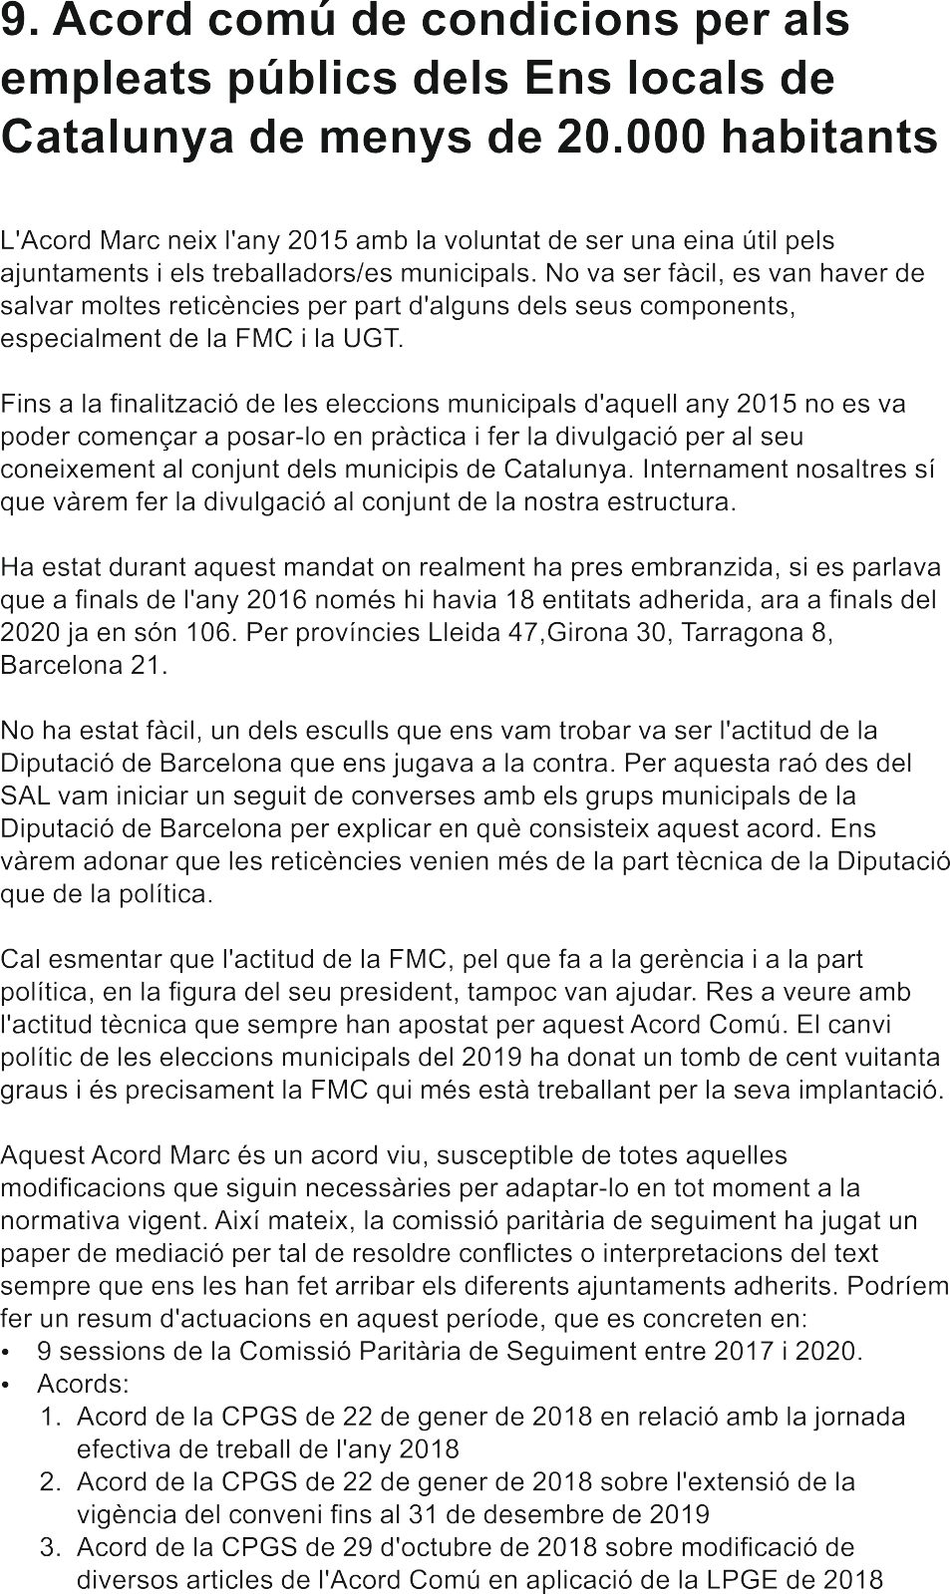

  - Acord de la CPGS de 23 de desembre de 2020 en relació amb la jornada efectiva de treball de l'any 2021
  - Acord de la CPGS de 23 de gener de 2020 sobre l'extensió de la vigencia del conveni fins al 31-12-2021
  - Acord de la CPGS d'1 de man; sobre la modificació de diversos articles de l'Acord comú en aplicació de la LPGE de 2021 i de normativa anterior.

- Consultes: 8 consultes sobre diferents temes sobre la interpretació del conveni i la seva adhesió, tates elles resaltes.

Un altre deis temes que hem abordat és com estendre i donar a coneixer els avantatges que comporta l'adhesió a aquest Acord Marc. Per aquesta raó, hem participat activament i conjuntament amb la resta deis integrants de la Comissió de Seguiment de l'Acord en realitzar assemblees informatives en els plenaris de diferents entitats municipalistes;
- Diputació de Tarragona
- Consell Comarcal d'Osona
- Consell Comarcal Baix Ebre
- Consell Comarcal Alt Emparda
- Consell Comarcal de la Noguera.

Un cap més la Covid-19 va interrompre el calendari que ens havíem marcat, i que esperem que, en breu, es pugui reprendre.

No volem deixar de manifestar que aquest Acord Marc té moltes dificultats per poder ser registrat de manera correcta: el procediment és complicat i porta a cometre errades.

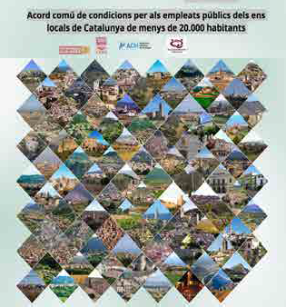
També volem deixar pales que molts ajuntaments de Catalunya estan utilitzant l'Acord Marc com a model per fer el seu conveni, malgrat no adherir-se.

Actualment, estem discutint un reglament de Teletreball i s'ha posat damunt de la taula de negociació una actualització deis objectius que persegueix l'Acord Comú. Aquests objectius passarien per ampliar-ha al conjunt de tots els ajuntaments de Catalunya, així com per millorar aspectes de l'actual marc normatiu en drets laborals deis empleats públics afectats .

1O. Sindicat feminista, sector feminista

El nostre país té una llarga tradició sindical i el feminisme no podia quedar fara de la nostra organització. De fa temps, CCOO practica un sindicalisme feminista, que té com a objectiu modificar tata !'estructura social i laboral establerta a fi de construir un món mes lliure i igualitari. Som un sindicat de dones i homes feministes, que hem posat el tema de la discriminació laboral contra les treballadores a l'agenda sindical. Per aixó ens hem plantejat qüestions i accions específiques relacionades amb las polítiques de cura, bretxa salarial, jornada laboral doble o triple, sastre de vidre, feines inestables i feminització de la pobresa.

En aquest sentit , el sector de l'administració local, en el qual el 60% deis empleats són dones, participa activament de tates les concentracions, actes, debats i assemblees que es convoquen des de la Secretaria de les Dones.

Des del sector, hem aportat el nostre coneixement, la nostra feina i la nostra empenta en temes molt concrets:
Participació en tots els actes organitzats en motiu del 8 de man;
Contra la violencia masclista . Ni una dona menys. Campanya 19 de juny de 2017. Els Ajuntaments contra les violéncies masclistes
Lluitar contra la bretxa salarial a l'administració . Aquesta és una lluita contra la creenc;a, molt estesa, que la bretxa salarial no existeix a les administracions locals
Elaboració i acompanyament en els Plans d'lgualtat conjuntament amb la Federació.

11. Pla de pensions

Conjuntament amb l'Associació Catalana de Municipis i Comarques i la UGT de Catalunya, hem continuat promocionant i ampliant el nombre d'ens locals adherits al Pla de Pensions de Promoció Conjunta per als treballadors i treballadores de les administracions locals de Catalunya .

En aquest període hem exercit la presidencia de la comissió de control d'aquest pla, amb un conjunt de 48 ajuntaments adherits i amb un capital de
2.150.000 euros. Aquest pla esta gestionat pel Banc Sabadell dins del Plan Pentapensión.

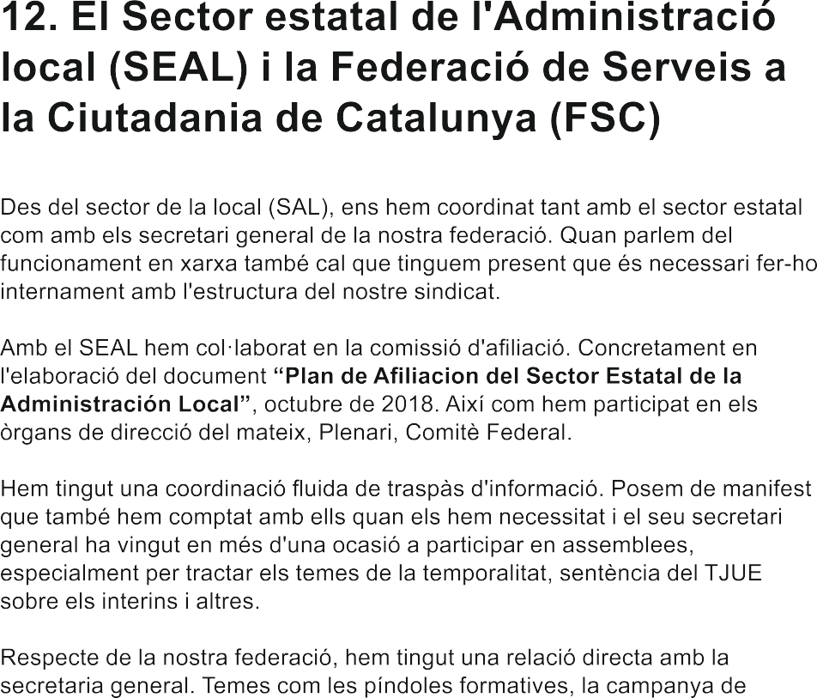

13. Eleccions sindicals i afiliació

Eleccions Sindicals

- El nombre de delegats/des entre 2016 i 2020 ha quedat practicament igual, amb un lleuger descens al 2020. De 3615 delegats/des el 2016 a 3592 delegats/des el 2020
- Percentualment, eeoo perd un 1,64% l'any 2020 respecte el 2016. Un
41,43% l'any 2020 per un 43,07% el 2016
- Percentualment, UGT perd un 5,95% l'any 2020 respecte el 2016. Un 31,21% l'any 2020 per un 37,16% el 2016
- La diferencia de eeoo respecte de la UGT augmenta passant del 6,95% el
2016 al 10,22% el 2020, un 3,27% més. En nombre de delegats/des passem d'una diferencia de 251 a tenir-ne 367 més
- La resta de sindicats queden practicament igual experimentant lleugeres pujades o baixades, excepte el ese (intersindical)
- El ese passa del 0,38% el 2016 (14 delegats/des) al 6,82% el 2020 (245 delegats/des ).

A mode de conclusió, podem afirmar que la perdua que patim tant eeoo i UGT és absorbida per la ese.
La perdua no és tant pronunciada per part de eeoo, augmentant substancialment la diferencia amb UGT.

La ese arriba al 6,82%. Si continua amb la seva progressió, pot arribar, en el nou període electoral, al 10%. Aixó representa, a nivell sindical, que es consideraría la seva representació a les meses de negociació.

Referent al global federatiu, som el sector que més delegats aporta en positiu. Representem el 58,62% del diferencial que té la nostra federació vers UGT.

Quadre 1.

Eleccions sindicals a 31 de desembre de 2020

 | Delegats / | CCOO | % | UGT | % | USO | CGT | CSC | CSIF | TREB | Altres | Dif.
 | delegades |  |  |  |  |  |  |  |  |  |  | UGT
Administració local | 3.592 | 1.488 | 41,43 | 1.1211 | 31,21 | 54 | 97 | 245 | 186 | 25 | 376 | 367
Aeri | 432 | 187 | 43,29 | 127 | 29,40 | 15 | 14 | 0 | 1 | 0 | 88 | 60
Aigües | 344 | 155 | 45,06 | 115 | 33,43 | 3 | 2 | 20 | 1 | 4 | 44 | 40
Altres FSC | 2 | 0 | 0,00 | 1 | 50,00 | 0 | 1 | 0 | 0 | 0 | 0 | -1
Carretera | 1.964 | 822 | 41,85 | 843 | 42,92 | 55 | 74 | 2 | 12 | 58 | 98 | -21
Estat | 218 | 33 | 15,14 | 62 | 28,44 | 8 | 36 | 0 | 40 | 0 | 39 | -29
Ferroviari | 343 | 92 | 26,82 | 149 | 43,44 | 2 | 31 | 2 | 0 | 0 | 67 | -57
Generalitat | 745 | 202 | 27,11 | 206 | 27,65 | 2 | 17 | 62 | 52 | 5 | 199 | -4
Gràﬁques, Paper i Fotograﬁa | 1.029 | 520 | 50,53 | 381 | 37,03 | 43 | 14 | 13 | 0 | 39 | 19 | 139
Intervenció social | 586 | 221 | 37,71 | 252 | 43,00 | 3 | 65 | 10 | 0 | 6 | 29 | -31
M. Comum., Oci, Cultura i Esports | 1.050 | 509 | 48,48 | 325 | 30,95 | 4 | 83 | 15 | 1 | 43 | 70 | 184
Mar | 289 | 180 | 62,28 | 39 | 13,49 | 0 | 13 | 0 | 2 | 7 | 48 | 141
ONCE | 170 | 15 | 8,82 | 148 | 87,06 | 4 | 1 | 0 | 2 | 0 | 0 | -133
Postal | 214 | 65 | 30,37 | 82 | 38,32 | 1 | 22 | 0 | 25 | 7 | 12 | -17
Tele comunicacions | 206 | 60 | 29,13 | 72 | 34,95 | 1 | 33 | 0 | 0 | 0 | 40 | -12
TOTAL | 11.184 | 4.549 | 40,67 | 3.923 | 35,08 | 195 | 503 | 369 | 322 | 194 | 1.129 | 626

Quadre 2.

Resultats eleccions sindicals a 31 de desembre de 2016

Sector | Delegats / | CCOO | % | UGT | % | USO | CGT | CSC | CSIF | TREB | Altres | Dif.
EESS | delegades |  |  |  |  |  |  |  |  |  |  | UGT
Local | 3.615 | 1.557 | 43,07 | 1.306 | 36,12 | 48 | 102 | 14 | 148 | 56 | 384 | 251*
Aeri | 433 | 174 | 40,18 | 118 | 27,25 | 22 | 10 | 0 | 0 | 3 | 106 | 56
Aigües | 335 | 139 | 41,49 | 124 | 37,01 | 15 | 7 | 22 | 0 | 0 | 28 | 15
Altres FSC | 2 | 0 | 0,00 | 2 | 100 | 0 | 0 | 0 | 0 | 0 | 0 | -2
Carretera | 1.813 | 794 | 43,79 | 765 | 42,20 | 75 | 39 | 1 | 10 | 34 | 95 | 29
Estat | 216 | 31 | 14,35 | 39 | 18,06 | 16 | 48 | 0 | 31 | 2 | 49 | -8
Ferroviari | 279 | 76 | 27,24 | 118 | 42,29 | 3 | 28 | 0 | 0 | 0 | 54 | -42
Generalitat | 850 | 246 | 28,94 | 292 | 34,35 | 10 | 5 | 13 | 52 | 19 | 213 | -46
Gràﬁques, paper i fotogràﬁa | 1.044 | 500 | 47,89 | 438 | 41,95 | 22 | 19 | 21 | 0 | 33 | 11 | 62
Intervenció social | 430 | 180 | 41,86 | 188 | 43,72 | 1 | 19 | 0 | 0 | 4 | 38 | -8
M. Comun., Oci, Cultura i Esports | 963 | 440 | 45,69 | 300 | 31,15 | 8 | 66 | 0 | 10 | 47 | 92 | 140
Mar | 337 | 188 | 55,79 | 53 | 15,73 | 1 | 12 | 0 | 2 | 4 | 77 | 135
ONCE | 152 | 13 | 8,55 | 132 | 86,84 | 4 | 1 | 0 | 2 | 0 | 0 | -119
Postal | 266 | 73 | 27,44 | 91 | 34,21 | 12 | 46 | 0 | 23 | 8 | 13 | -18
Tele comunicacions | 320 | 88 | 27,50 | 98 | 30,63 | 24 | 33 | 0 | 3 | 0 | 74 | -10
TOTALS | 11.065 | 4.512 | 40,78 | 4.050 | 36,60 | 260 | 443 | 73 | 282 | 210 | 1.235 | 462
(*) Hi ha una diferència de sis delegats/des degut a que faltava introduir una acta electoral

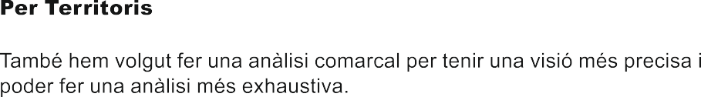

- Tarragona. Perdem un 3,1% respecte deis resultats de 2016, UGT perd un 5,20%. Augmentem el diferencial amb UGT de 1'1,44% al 3,57%, i de 8 a 20 delegats/des de diferencia. El Baix eamp continua sent la comarca on tenim més representativitat. ese irromp amb forc;a amb un 7,5% de representació i 42 delegats/des

- Lleida. Perdem un 1,10% respecte deis resultats de 2016, UGT per un 11,54%. Augmentem el diferencial amb la UGT passant del 9,43% al 19,87% i de 23 a 58 delegats/des de diferencia. En el total de comarques augmentem, especialment a l'Alt Urgell. El Segria continua sent on tenim més dificultats pero hem millorat resultats. ese arriba a representar el 8,9% amb 26 delegats/des. El diferencial amb la UGT ha estat espectacular en aquests quatre anys

- Girona. Perdem 3,63% respecte als resultats de 2016, UGT perd 10,61%. Per primer cap estem en positiu respecte a l'UGT jaque fins ara estavem a menys 0,56% (empat técnic) passant a més 6,42% i de menys 3 a més 30 delegats/des. ese arriba al 11,47% amb 59 delegats/des, pero més espectacular és el resultat de la eSIF amb el 15,56% i 80 delegats/des

- BLLAPAG. Perdem un 2,34% respecte deis resultats de 2016, UGT perd 2,85%. Augmentem el diferencial passant del 5,5% al 6,01% i de 37 a 41 delegats/des. El ese obté el 4,83% i 59 delegats/des. Hi ha una estabilitat en els resultats

- Valles Occidental-Catalunya Central. Augmentem un 3% respecte deis resultats de 2016, és l'únic territori que ho fa significativament. La UGT perd un 3,33%. Augmentem el diferencial amb UGT passant del 27,58% al 33,93% i de 139 a 157 delegats/des. El ese obté el 2,37% i 11 delegats/des, és el seu pitjor resultat

- VORMAROS. Perdem el 2,63% respecte als resultats de 2016, la UGT perd un 2,08%. És l'únic territori que perdem diferencial amb la UGT, malgrat que continuem estant en positiu, passem d'un diferencial de més 1,97% a més 1,42%. i de 13 a 9 delegats/des. El ese obté el 6,27% i 40 delegats/des

- Barcelonés. Augmentem un O,15% respecte als resultats de 2016, UGT perd un 3,40%. Augmentem el diferencial amb UGT passant del 6,09% al 9,64% i de 28 a 42 delegats/des. El ese obté el 7,56% i 33 delegats/des.

El SAL ha intervingut directament en les eleccions sindicals del seu ambit territorial que és el Barcelonés, no en als ajuntaments i entitats que degut al seu volum han gestionat directament les seves propies eleccions, sinó en empreses i organismes de dimensions mitjanes o petites. Principalment la nostra tasca era buscar les candidatures, el procés electoral el fa la federació . De manera puntual hem donat suport als territoris que així ens ho demanaven, com és el cas del eolhell Generau d'Aran entre altres . Felicitar als equips territorials pels resultats obtinguts.

Quadre 3.

Tarragona. Resultats eleccions sindicals a 31 de desembre de 2020

 | Delegats / | CCOO | % | UGT | % | USO | CGT | CSC | CSIF | TREB | Altres | Dif.
 | delegades |  |  |  |  |  |  |  |  |  |  | UGT
Alt Camp | 34 | 13 | 38,24 | 11 | 32,35 | 0 | 1 | 0 | 2 | 0 | 7 | 2
Baix Camp | 114 | 63 | 55,26 | 26 | 22,81 | 0 | 6 | 0 | 9 | 1 | 9 | 37
Baix Ebre | 51 | 5 | 9,80 | 25 | 49,02 | 11 | 0 | 5 | 1 | 0 | 4 | -20
Baix Penedès | 70 | 30 | 42,86 | 18 | 25,71 | 0 | 0 | 2 | 10 | 0 | 10 | 12
Conca de Barberà | 12 | 5 | 41,67 | 7 | 58,33 | 0 | 0 | 0 | 0 | 0 | 0 | -2
Montsia | 53 | 18 | 33,96 | 16 | 30,19 | 4 | 0 | 12 | 1 | 0 | 2 | 2
Priorat | 5 | 3 | 60,00 | 2 | 40,00 | 0 | 0 | 0 | 0 | 0 | 0 | 1
Ribera d’Ebre | 30 | 11 | 36,67 | 15 | 50,00 | 3 | 0 | 0 | 0 | 0 | 1 | -4
Tarragonès | 182 | 46 | 25.27 | 55 | 30,22 | 11 | 1 | 23 | 24 | 0 | 22 | -9
Terra Alta | 9 | 5 | 55,56 | 4 | 44,44 | 0 | 0 | 0 | 0 | 0 | 0 | 1
TOTALS | 560 | 199 | 35,53 | 179 | 31,96 | 29 | 8 | 42 | 47 | 1 | 55 | 20

Quadre 4.

Girona. Resultats eleccions sindicals a 31 de desembre de 2020

 | Delegats / | CCOO | % | UGT | % | USO | CGT | CSC | CSIF | TREB | Altres | Dif.
 | delegades |  |  |  |  |  |  |  |  |  |  | UGT
Alt Empordà | 82 | 31 | 37,80 | 28 | 34,15 | 0 | 0 | 13 | 6 | 0 | 4 | 3
Baix Empordà | 108 | 41 | 37,96 | 34 | 31,48 | 0 | 0 | 9 | 13 | 0 | 11 | 7
Cerdanya | 12 | 7 | 58,33 | 3 | 25,00 | 0 | 0 | 1 | 0 | 0 | 1 | 4
Garrotxa | 21 | 6 | 28,57 | 10 | 47,62 | 0 | 0 | 0 | 0 | 0 | 5 | -4
Gironès | 138 | 47 | 34,06 | 28 | 20,29 | 0 | 0 | 28 | 30 | 0 | 5 | 19
Pla de l’Estany | 24 | 15 | 62,50 | 9 | 37,50 | 0 | 0 | 0 | 0 | 0 | 0 | 6
Ripollès | 25 | 10 | 40,00 | 15 | 60,00 | 0 | 0 | 0 | 0 | 0 | 0 | -5
Selva | 104 | 29 | 27,88 | 26 | 25,00 | 0 | 0 | 8 | 31 | 0 | 10 | 3
TOTALS | 514 | 186 | 36,18 | 153 | 29,76 | 0 | 0 | 59 | 80 | 0 | 36 | 33

Quadre 5.

Lleida. Resultats eleccions sindicals a 31 de desembre de 2020

 | Delegats / | CCOO | % | UGT | % | USO | CGT | CSC | CSIF | TREB | Altres | Dif.
 | delegades |  |  |  |  |  |  |  |  |  |  | UGT
Alt Urgell | 24 | 19 | 79,17 | 1 | 4,17 | 0 | 0 | 2 | 0 | 0 | 2 | 18
Alta Ribagorça | 5 | 2 | 40,00 | 0 | 0,00 | 0 | 0 | 3 | 0 | 0 | 0 | 2
Garrigues | 12 | 8 | 66,67 | 4 | 33,33 | 0 | 0 | 0 | 0 | 0 | 0 | 4
Noguera | 36 | 14 | 38,89 | 17 | 47,22 | 0 | 0 | 3 | 0 | 1 | 1 | -3
Pallars Jussà | 16 | 7 | 43,75 | 1 | 6,25 | 0 | 5 | 3 | 1 | 0 | 0 | 6
Pallars Sobirà | 13 | 6 | 46,15 | 0 | 0,00 | 0 | 0 | 7 | 0 | 0 | 0 | 6
Pla d’Urgell | 27 | 11 | 40,74 | 7 | 25,93 | 0 | 0 | 0 | 6 | 1 | 2 | 4
Segarra | 13 | 8 | 61,54 | 2 | 15,38 | 0 | 0 | 3 | 0 | 0 | 0 | 6
Solsonès | 12 | 7 | 58,33 | 3 | 25,00 | 0 | 0 | 2 | 0 | 0 | 0 | 4
Segrià | 87 | 27 | 31,03 | 35 | 40,23 | 0 | 16 | 1 | 1 | 1 | 6 | -8
Urgell | 29 | 19 | 65,52 | 2 | 6,90 | 0 | 0 | 2 | 0 | 5 | 1 | 17
Vall d’Aran | 18 | 10 | 55,56 | 8 | 44,44 | 0 | 0 | 0 | 0 | 0 | 0 | 2
TOTALS | 292 | 138 | 47,26 | 80 | 27,39 | 0 | 21 | 26 | 7 | 8 | 12 | 58

Quadre 6.

Bllapag. Resultats eleccions sindicals a 31 de desembre de 2020

 | Delegats / | CCOO | % | UGT | % | USO | CGT | CSC | CSIF | TREB | Altres | Dif.
 | delegades |  |  |  |  |  |  |  |  |  |  | UGT
Alt Penedès | 77 | 41 | 53,25 | 14 | 18,18 | 0 | 1 | 8 | 5 | 5 | 3 | 27
Anoia | 96 | 60 | 62,50 | 21 | 21,88 | 0 | 5 | 5 | 1 | 0 | 4 | 39
Baix Llobregat | 436 | 141 | 32,34 | 184 | 42,20 | 7 | 11 | 6 | 22 | 0 | 65 | -43
Garraf | 73 | 34 | 46,58 | 16 | 21,92 | 0 | 0 | 14 | 0 | 0 | 9 | 18
TOTALS | 682 | 276 | 40,46 | 235 | 34,45 | 7 | 17 | 33 | 28 | 5 | 81 | 41

Quadre 7.

Vallès Occidental - Catalunya Central. Resultats eleccions sindicals a 31 de desembre de 2020

 | Delegats / | CCOO | % | UGT | % | USO | CGT | CSC | CSIF | TREB | Altres | Dif.
 | delegades |  |  |  |  |  |  |  |  |  |  | UGT
Bages- Moianès | 108 | 87 | 80,56 | 11 | 10,19 | 0 | 0 | 0 | 0 | 1 | 9 | 76
Berguedà | 32 | 13 | 40,63 | 17 | 53,13 | 0 | 1 | 0 | 0 | 1 | 0 | -4
Vallès Occidental | 323 | 161 | 49,85 | 76 | 23,53 | 8 | 5 | 11 | 2 | 0 | 60 | 85
TOTALS | 463 | 261 | 56,37 | 104 | 22,46 | 8 | 6 | 11 | 2 | 2 | 69 | 157

Quadre 8.

Vormaros. Resultats eleccions sindicals a 31 de desembre de 2020

 | Delegats / | CCOO | % | UGT | % | USO | CGT | CSC | CSIF | TREB | Altres | Dif.
 | delegades |  |  |  |  |  |  |  |  |  |  | UGT
Maresme | 281 | 105 | 37,37 | 95 | 33,81 | 0 | 1 | 18 | 8 | 1 | 53 | 10
Osona | 109 | 59 | 54,13 | 32 | 29,36 | 0 | 3 | 8 | 2 | 0 | 5 | 27
Vallès Oriental | 247 | 81 | 32,79 | 109 | 44,13 | 0 | 11 | 14 | 3 | 0 | 29 | -28
TOTALS | 637 | 245 | 38,46 | 236 | 37,04 | 0 | 15 | 40 | 13 | 1 | 87 | 9

Quadre 9.

Barcelonès. Resultats eleccions sindicals a 31 de desembre de 2020

 | Delegats / | CCOO | % | UGT | % | USO | CGT | CSC | CSIF | TREB | Altres | Dif.
 | delegades |  |  |  |  |  |  |  |  |  |  | UGT
Barcelonès | 436 | 176 | 40,37 | 134 | 30,73 | 10 | 30 | 33 | 9 | 8 | 36 | 42

Quadre 10.

Sector de l’Administració Local (SAL). 31 de desembre de 2016

 | Delegats / delegades | CCOO | % | UGT | % | Altres | % | Diferència  UGT
Tarragona | 528 | 204 | 38,60 | 196 | 37,16 | 128 | 24,24 | 8
Lleida | 244 | 118 | 48,36 | 95 | 38,93 | 31 | 12,71 | 23
Girona | 540 | 215 | 39,81 | 218 | 40,37 | 107 | 19,82 | -3
Bellapag | 663 | 284 | 42,80 | 247 | 37,30 | 132 | 19,90 | 37
Vallès Occidental - Catalunya Central | 504 | 269 | 53,37 | 130 | 25,79 | 105 | 20,84 | 139
Vormaros | 662 | 272 | 41,09 | 259 | 39,12 | 131 | 19,79 | 13
Barcelonès | 460 | 185 | 40,22 | 157 | 34,13 | 118 | 25,65 | 28
TOTALS | 3.601 | 1.547 | 42,96 | 1.302 | 36,16 | 752 | 20,88 | 245

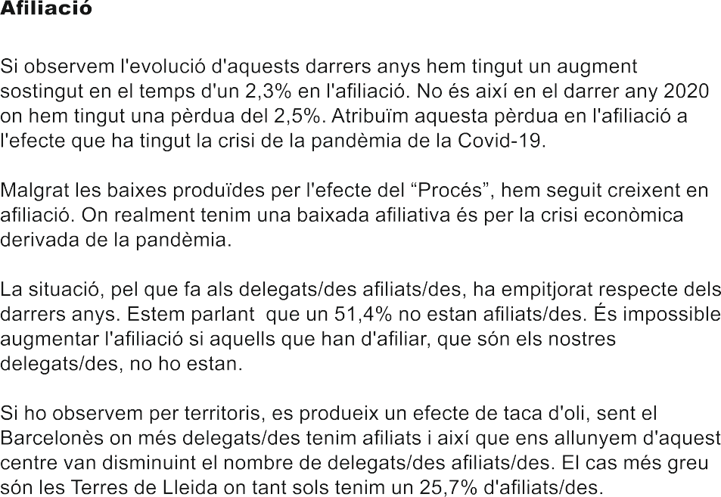

Quadre 11

AFILIACIÓ | 2016 | 2017 | 2018 | 2019 | 2020
Baix Llobregat-Apag | 1.152 | 1.168 | 1.156 | 1.215 | 1.162
Barcelonès | 2.118 | 2.160 | 2.363 | 2.432 | 2.418
Vallès Occidental - Catalunya Central | 1.057 | 1.077 | 1.108 | 1.197 | 1.123
Vormaros | 685 | 732 | 701 | 701 | 674
Girona | 616 | 617 | 577 | 564 | 540
Lleida | 247 | 246 | 252 | 242 | 234
Tarragona | 412 | 420 | 397 | 398 | 431
TOTALS | 6.287 | 6.420 | 6.554 | 6.749 | 6.582

Quadre 12

Delegats/des aﬂiats/des | Delegats / delegades | Aﬁliació alta delegats/des | Aﬁliació actual | %  aﬁliació | % no aﬁliat | Per aﬁliar
Baix Llobregat-Apag | 276 | 174 | 168 | 60,87 | 39,13 | 108
Barcelonès | 176 | 128 | 123 | 69,89 | 30,11 | 53
Vallès Occidental - Catalunya Central | 268 | 152 | 139 | 51,87 | 48,13 | 129
Vormaros | 252 | 124 | 118 | 46,83 | 53,17 | 134
Comarques Gironines | 184 | 85 | 76 | 41,30 | 58,70 | 108
Terres de Lleida | 140 | 51 | 36 | 25,71 | 74,29 | 104
Tarragona | 200 | 75 | 67 | 33,50 | 66,50 | 133
TOTALS | 1.496 | 786 | 727 | 48,60 | 51,40 | 769

Aquesta situació ja la vam detectar i per aquesta raó des del SAL vam propasar un pla de xoc. Aquest va consistir en l'elaboració d'un "Pla d'Acollida" a l'abril de 2019, el qual va ser ratificat pel Plenari del SAL.

Les línies generals d'aquest "Pla d'Acollida" són:
- El focus deis col·lectius per afiliar esta en: els delegats/des, els joves i les dones
- Es desmenteixen afirmacions falses contra els sindicats
- S'esgrimeixen les raons per afiliar-se. Avantatges
- S'explica la historia del nostre sindicat. D'on venim i on volem anar
- Es donen eines per als delegats/des nous: documentació, serveis, formació
- Pretén INFORMAR, FORMAR I MOTIVAR.

Malgrat haver iniciat els primer contactes per portar-lo a terme coma prava pilot a les comarques Gironines, la situació de la Covid-19 ens va fer parar en sec la seva implementació .

Si observem el quadre nº 13, veiem que d'afiliats/des en tenim un 54,84 d'homes i un 45,15 de dones. En canvi, si ho traslladem als delegats/des, tenim més dones que homes, el 48,12% són homes i el 51,88% són dones.

A tots els territoris, a excepció de Lleida, hi ha percentualment més delegades que afiliades . El cas més rellevant és el del Valles Occidental-Catalunya Central, on hi ha més afiliació de dones i també augmenta més el nombre de delegades. Del 51,12% afiliades passa a tenir el 57,46% de delegades.

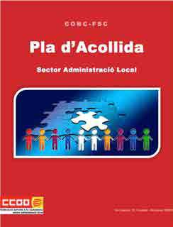
El quadre nº 14 ho explica tot, tenim un greu problema de relleu generacional, segurament fruit de la situació en qué també es traben les administracions públiques.

Si no sedu·1m els i les joves a formar part de l'organització ho tenim complicat per tenir organització als centres de treball de l'administració local ja que la suma deis jubilats/des i els majors de 51 anys representen el 56,71% de la nostra afiliació.

Quadre 13

febrer 2021 Aﬁliació Delegats i delegades

Sector | Homes | % | Dones | % | Total | Homes | % | Dones | % | Total
Administració Local | 3.595 | 54,84 | 2.960 | 45,16 | 6.555 | 717 | 48,12 | 773 | 51,88 | 1.490
Total | 3.595 | 54,84 | 2.960 | 45,16 | 6.555 | 717 | 48,12 | 773 | 51,88 | 1.490
Territori | Homes | % | Dones | % | Total | Homes | % | Dones | % | Total
Baix Llobregat- Apag | 648 | 56,25 | 504 | 43,75 | 1.152 | 134 | 48,73 | 141 | 51,27 | 275
Barcelonès | 1.353 | 56,26 | 1.052 | 43,74 | 2.405 | 85 | 48,30 | 91 | 51,70 | 176
Vallès Occidental - Cat. Central | 544 | 48,88 | 569 | 51,12 | 1.113 | 114 | 42,54 | 154 | 57,46 | 268
Vormaros | 384 | 55,90 | 303 | 44,10 | 687 | 136 | 53,97 | 116 | 46,03 | 252
Comarques Gironines | 310 | 58,71 | 218 | 41,29 | 528 | 84 | 45,65 | 100 | 54,35 | 184
Terres de Lleida | 110 | 47,21 | 123 | 52,79 | 233 | 67 | 47,86 | 73 | 52,14 | 140
Tarragona | 246 | 56,29 | 191 | 43,71 | 437 | 97 | 49,74 | 98 | 50,26 | 195
TOTALS | 3.595 | 54,84 | 2.960 | 45,16 | 6.555 | 717 | 48,12 | 773 | 51,88 | 1.490

Quadre 14
Sector | <30 | Entre 31-40 | Entre 41-50 | Entre 51-60 | >60 | Sense informar
Aturats/ades de l’Administració local | 3 | 19 | 36 | 44 | 13 | 115
Ajuntaments | 62 | 537 | 1.486 | 1.868 | 511 | 4.464
Consell comarcal | 1 | 12 | 29 | 37 | 8 | 87
Entitat municipal descentralitzada | 0 | 1 | 1 | 2 | 0 | 4
Ens de gestió | 12 | 102 | 268 | 332 | 158 | 872
Diputacions | 2 | 60 | 118 | 203 | 61 | 444
Entitat metropolitana | 0 | 1 | 4 | 2 | 1 | 8
Mancomunitats | 0 | 0 | 3 | 4 | 0 | 7
Consorcis | 4 | 10 | 36 | 39 | 14 | 103
Entitats participades | 1 | 12 | 14 | 20 | 4 | 51
TOTAL | 85 | 754 | 1.995 | 2.551 | 770 | 6.155*
(*) No està comptabilitzats els aﬁliats/des jubilats que són 392 fent un total de 6.547

“Les idees i la lluita no viuen sense organització”
Antonio Gramsci

